

Mata Kuliah | : | Basis Data
Program Studi | : | D4 – Teknik Informatika
Semester | : | 2
Kelas | : | 1H
NIM | : | 254107020064
Nama | : | Carlos Fadellilah Rama
Jobsheet Ke- | : | 1(satu)

Laporan Jobsheet

Praktikum Ke-1
Langkah | Jawaban/Deskripsi
1 | Download Aplikasi TerraER
2 | Klik, file aplikasi TerraER dan masuk kedalamnya  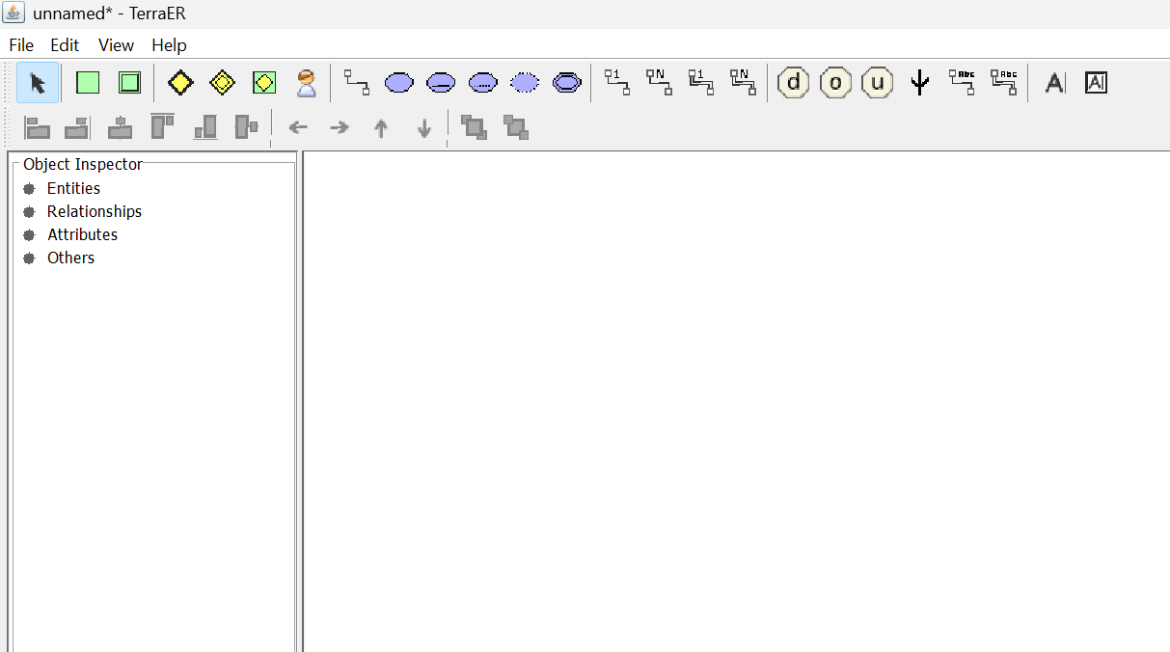
3 | Kita buat Entitas terlebih dahulu sesuai dengan komponen ERD dari studi kasus tertera dan didalamnya berisi nama Mahasiswa, Dosen, dan Mata Kuliah  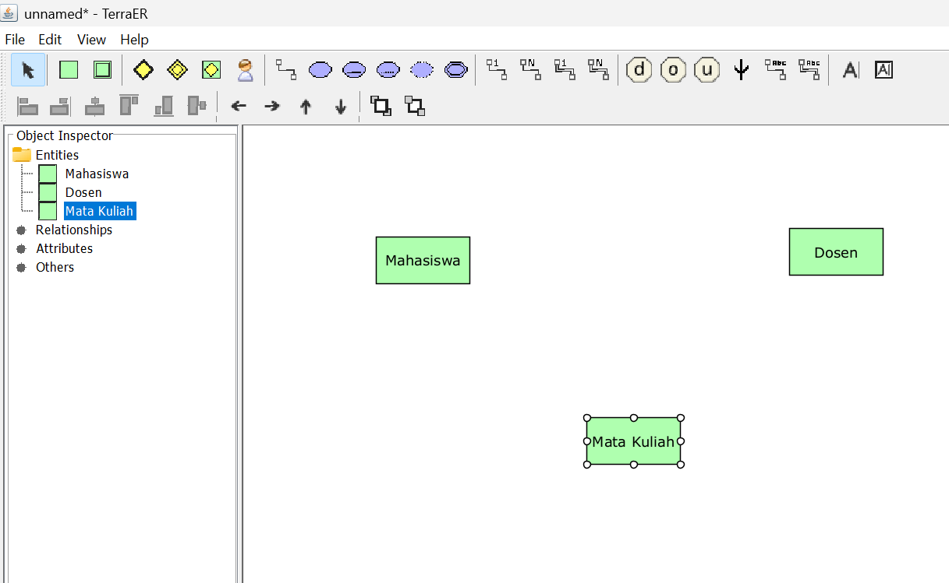
4. | Selanjutnya, kita tambahkan atribut untuk masing-masing entitas  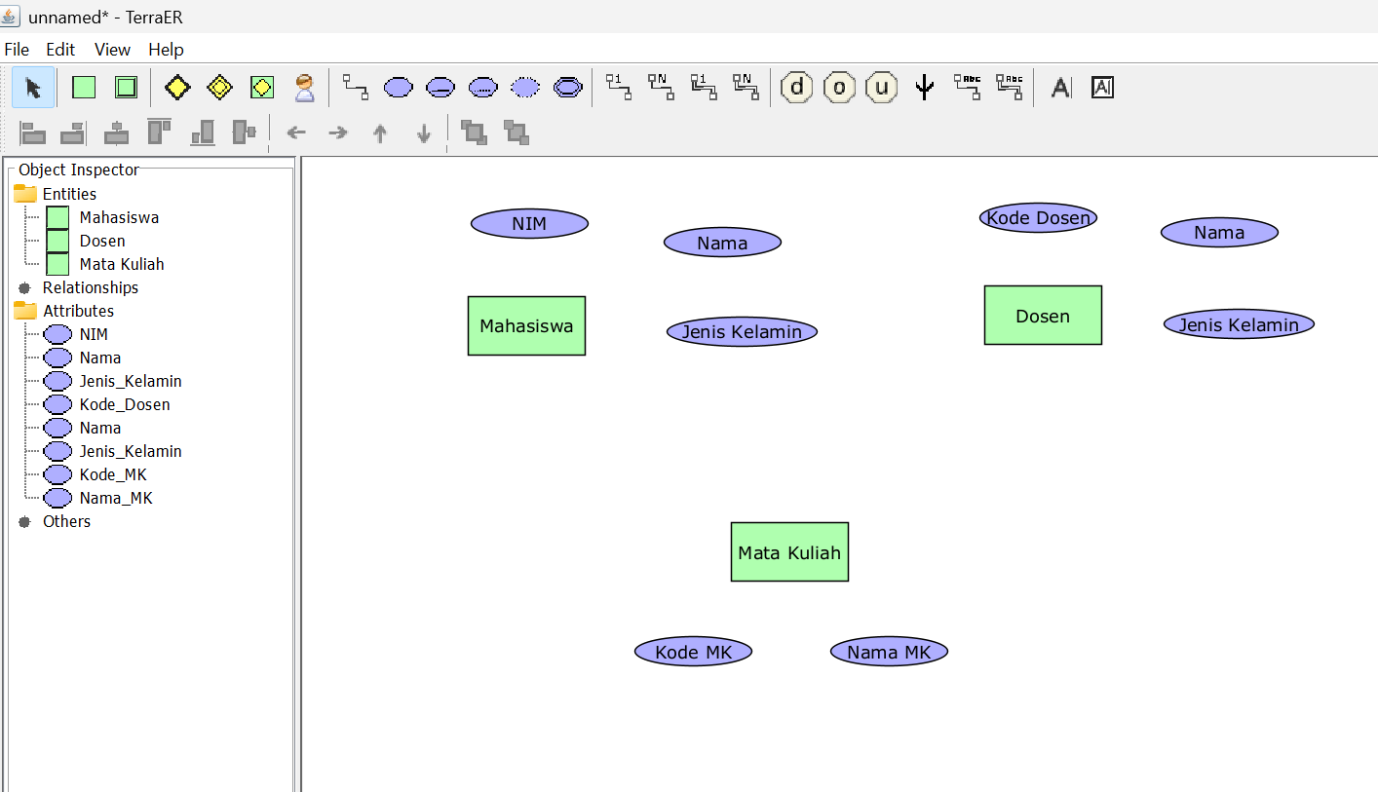
5. | kita tambahkan attribute connection untuk menghubungkan masing-masing atribut ke entitasnya  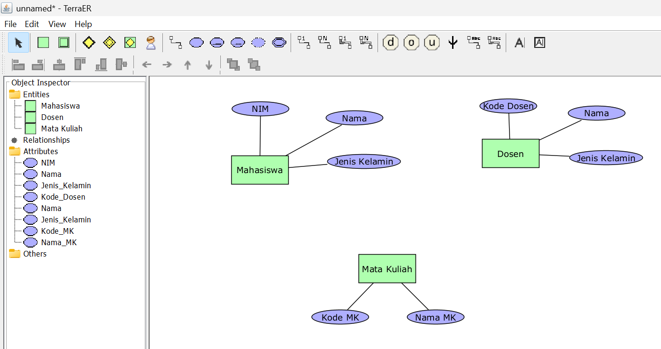
6. | Selanjutnya, tambahkan Relasi antar entitas  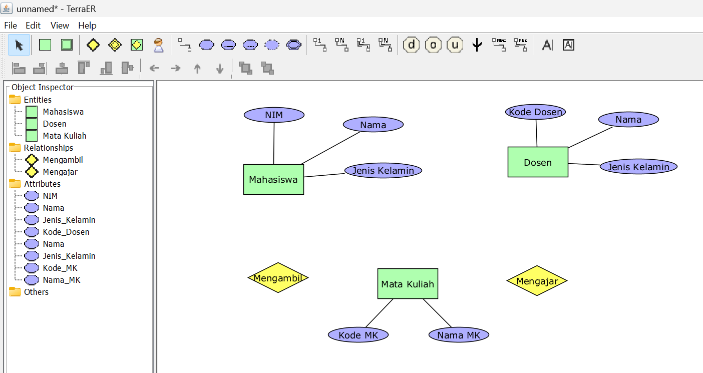
7. | Step terakhir, Kardinalitas relasi antar entitas.  Karena Kardinalitas antar entitas dan relasi adalah one-to-many.  Karena Kardinalitas antar entitas dan atribut adalah one-to-many.  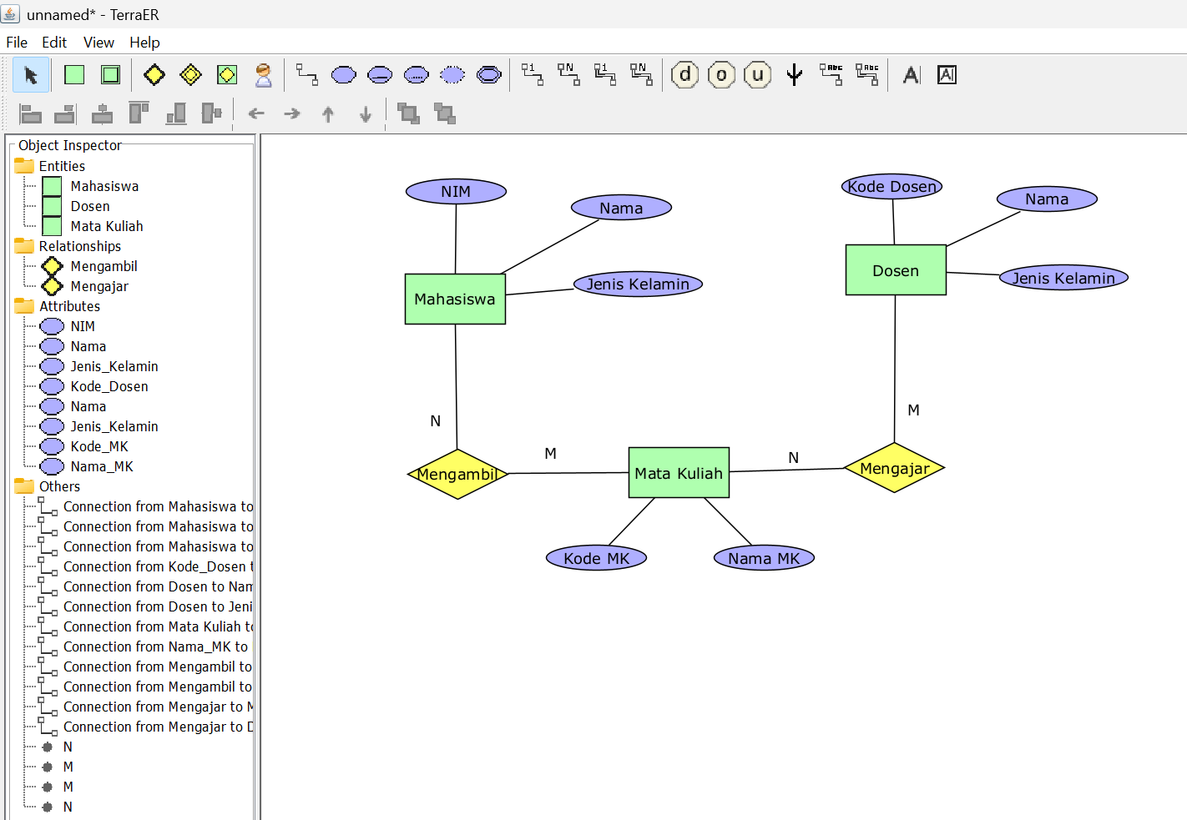

Praktikum Ke-2
Langkah | Jawaban/Deskripsi
 | Instal Aplikasi Visual Paradigm Community Edition
Saat proses instalasi, lakukan sesuai perintah yang di suruh aplikasi dengan memasukkan nama dan email.
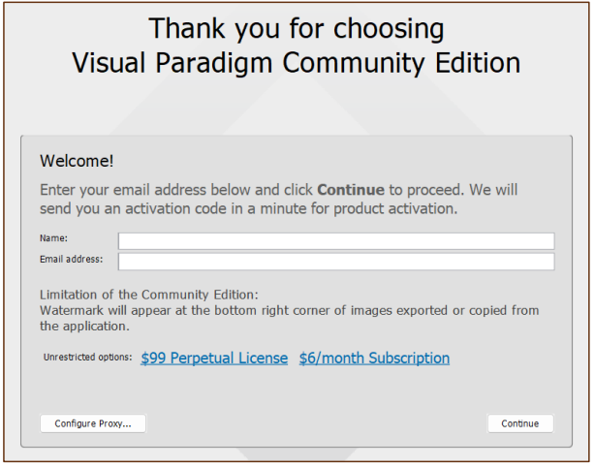
 | Selanjutnya kita cek email kita untuk mendapatkan kode aktivasi registrasi dari aplikasi Visual Paradigm Community Edition
Selanjutnya kita masukkan kode aktivasi registrasi pada email ke proses instalasi Visual Paradigm
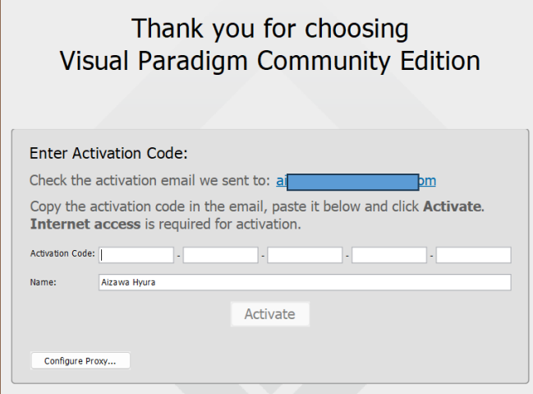
 | Jika sudah selesai proses instalasi, kita bisa menggunakan aplikasi Visual Paradigm tersebut
Tampilan awal aplikasi
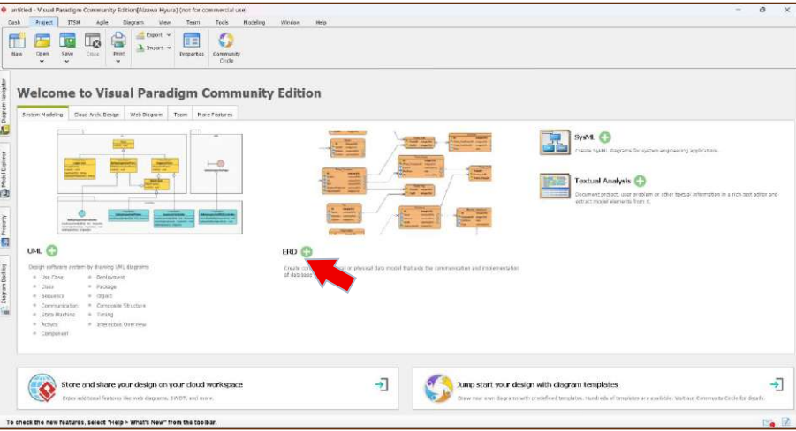
 | Selanjutnya kita buat desain CDM dengan klik tanda pada gambar ERD
 | Kita pilih blank template, kemudian kita beri nama “CDM Akademik”
Kita masuk ke halaman Desain ERD untuk CDM dan PDM
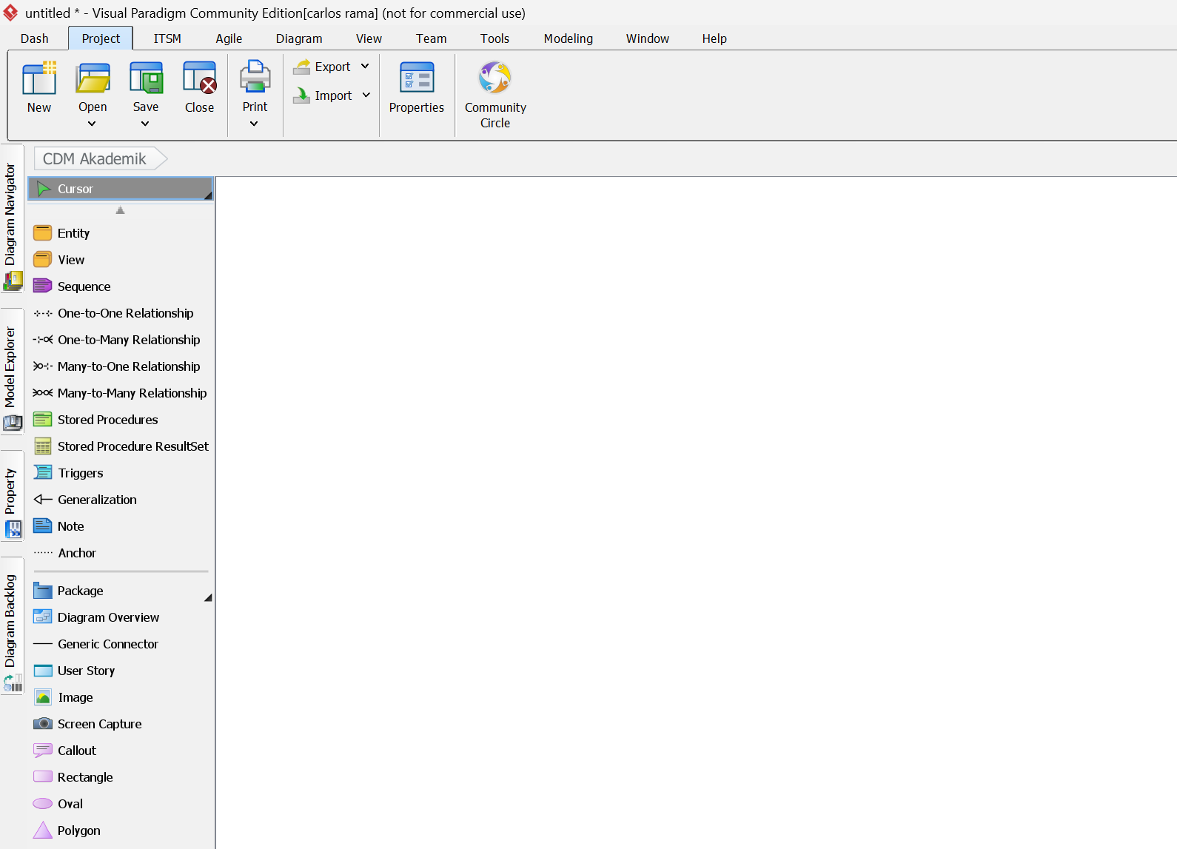
 | Kita mulai mendesain segala hal sesuai hal yang dibutuhkan
Kita buat entitas baru “Mahasiswa”
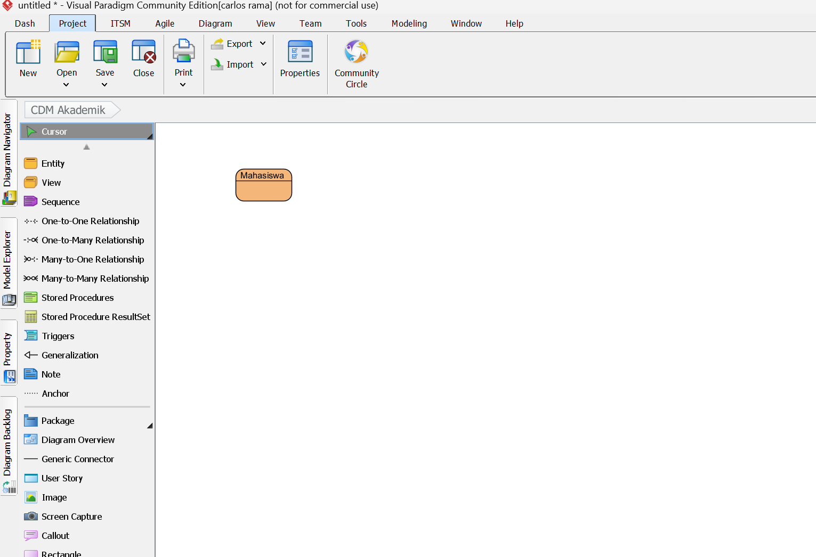
Kemudian membuat atribut dengan cara klik kanan entitas Mahasiswa kemudian pilih open specification
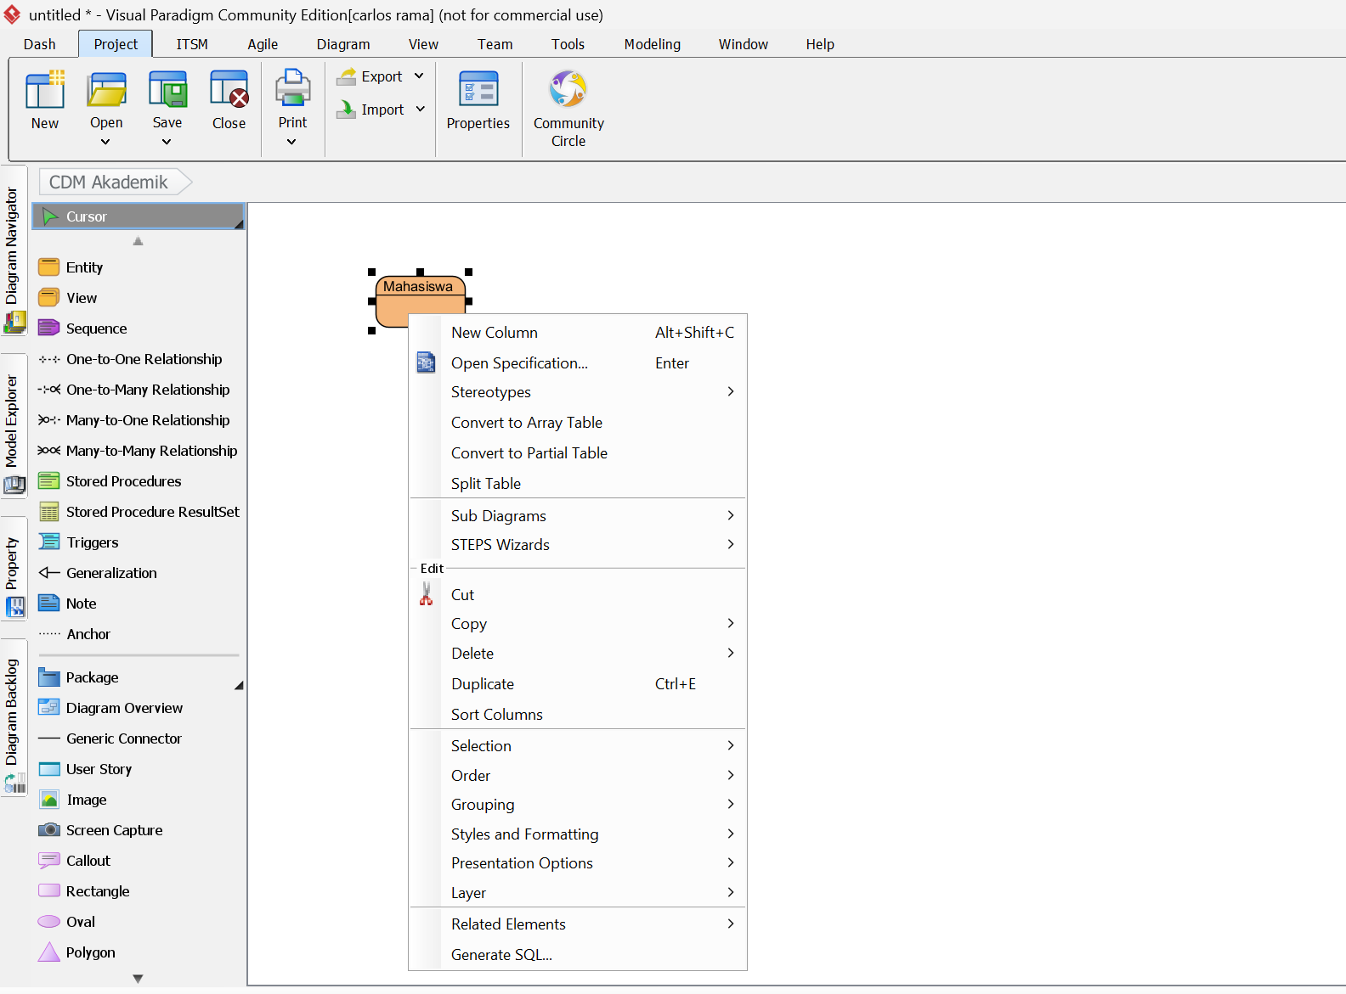
Pilih Data Model : conceptual
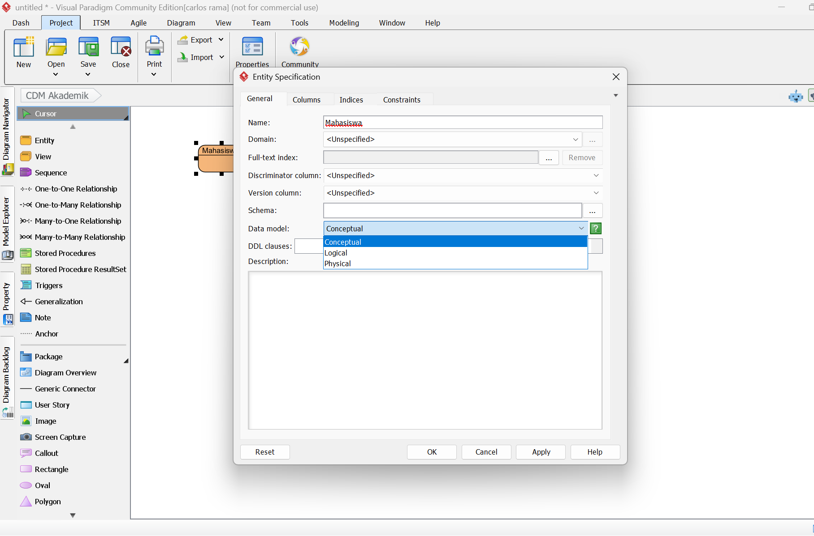
Selanjutnya, masukkan atribut-atribut untuk entitas Mahasiswa dengan menekan Add
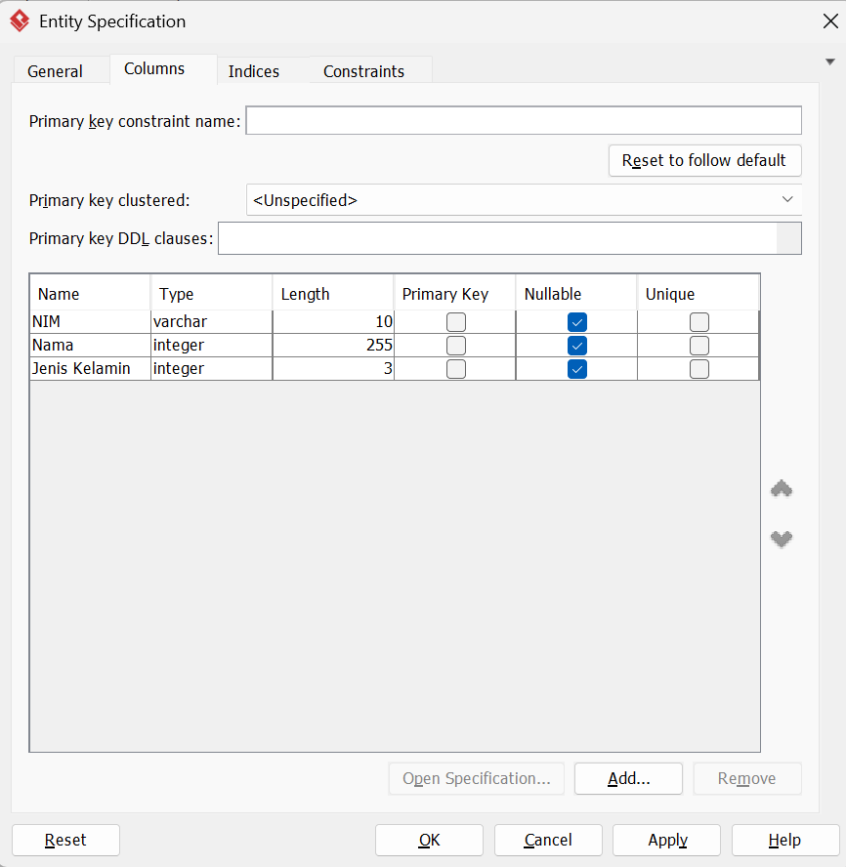
Lakukan hal yang sama pada entitas Dosen dan Mata Kuliah
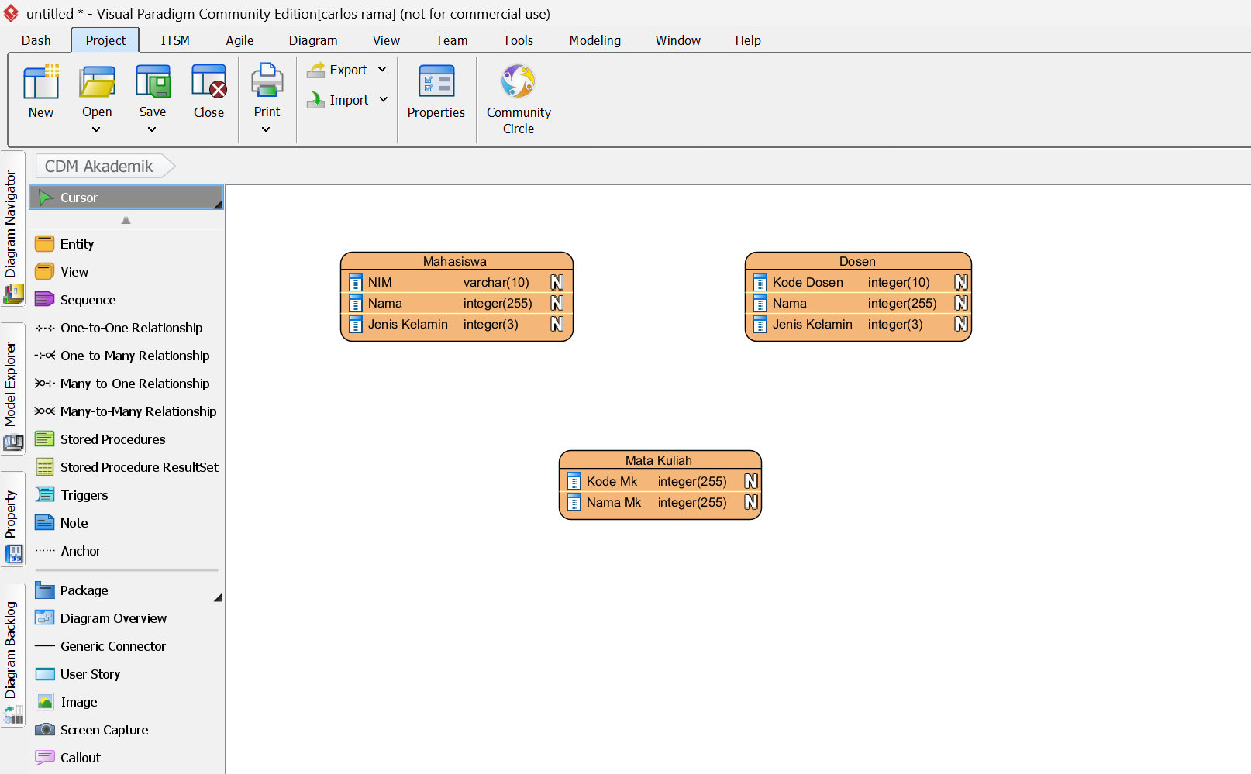
Selanjutnya kita tambahkan relasi + kardinalitas untuk ketiga entitas tersebut
a. Many-to-many untuk Mahasiswa dan Mata Kuliah
b. Many-to-many untuk Dosen dan Mata Kuliah
Setelah selesai membuat relasi + kardinalitas, kita ubah nama relasinya dengan cara klik kanan pada garis relasi yang telah di buat, kemudian klik Open Specification
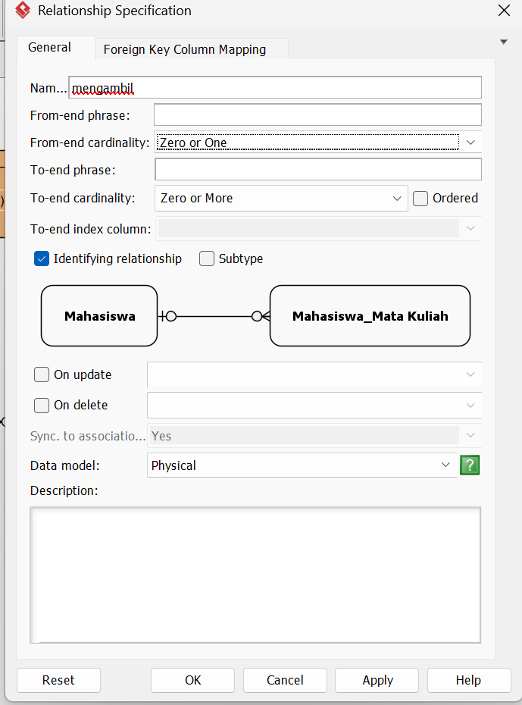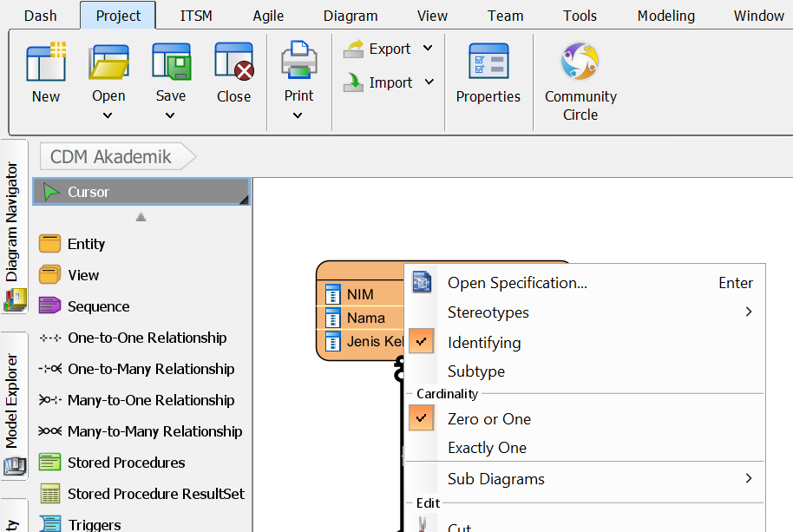
Lakukan juga untuk relasi antara Dosen dan Mata Kuliah, sehingga hasil akhir desain CDM seperti berikut
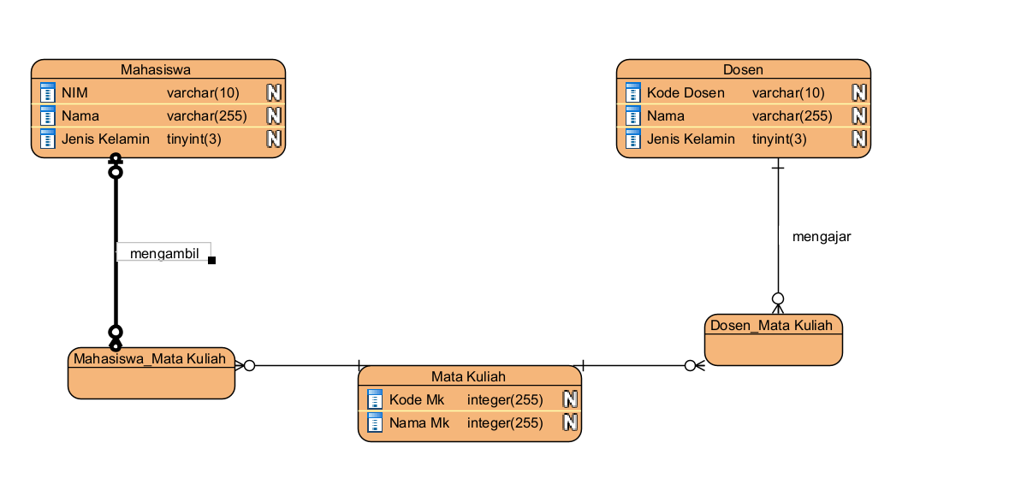
 | Selesai, kita sudah membuat desain CDM untuk studi kasus akademik sangat sederhana sekali

Praktikum Ke-3
Langkah | Jawaban/Deskripsi
Kita buat diagram baru dengan klik Tab Diagram → New Diagram
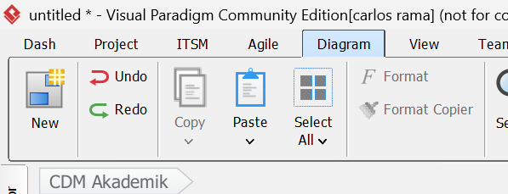
Pilih Entity Relationship Diagram
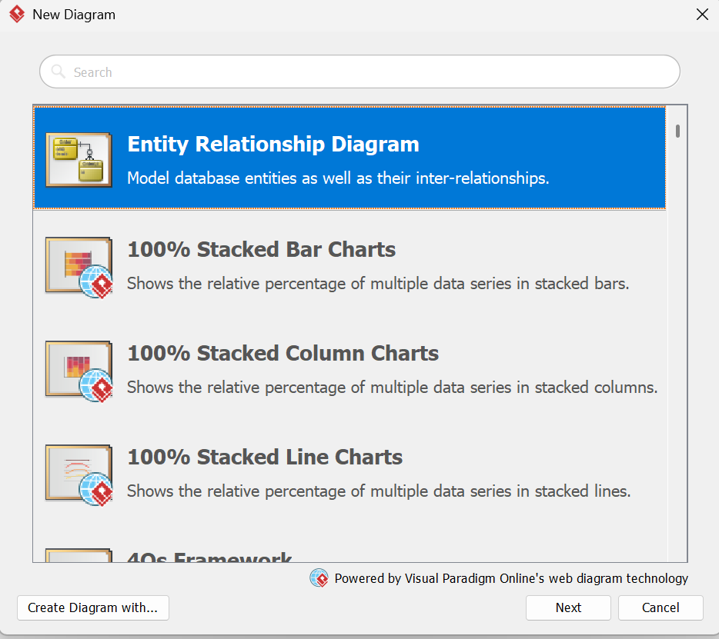
Kemudian kita pilih Blank template, dan kita beri nama diagram PDM
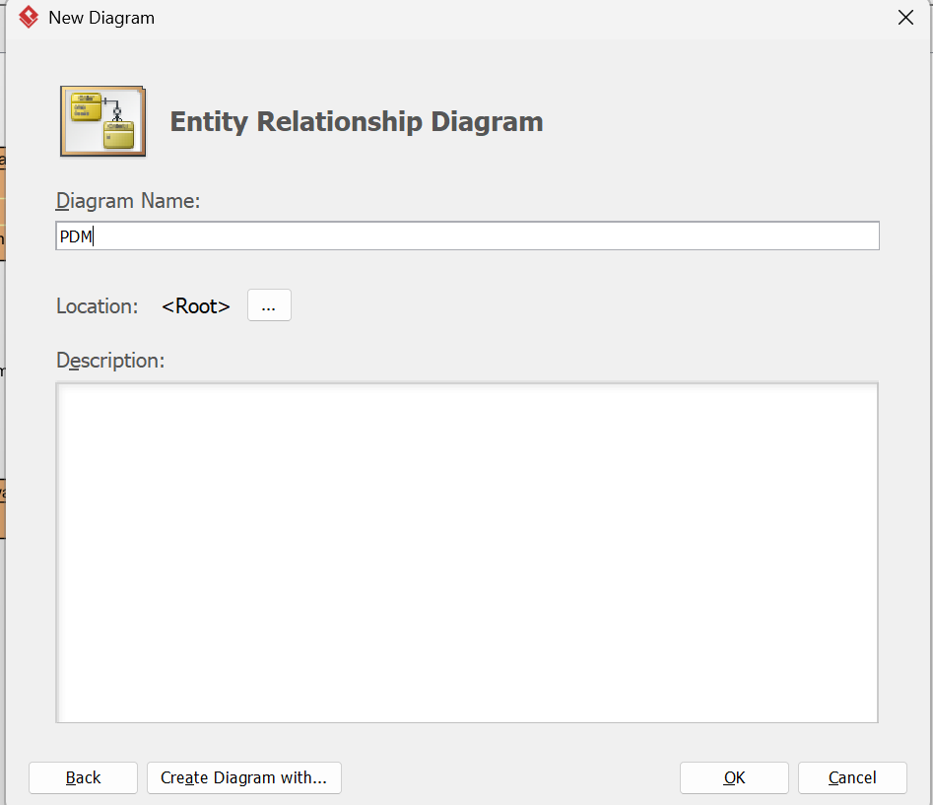
 | Selanjutnya kita klik OK.
Selanjutnya, kita perhatikan bagian sisi kanan aplikasi, akan tampil opsi pilihan model. Kita pilih Physical Model untuk membuat PDM
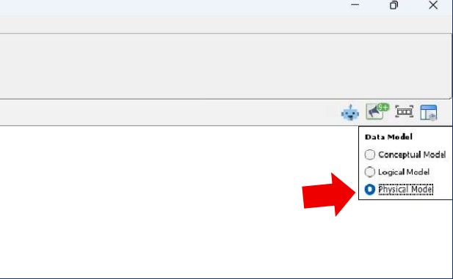
Selanjutnya, kita buat entitas Mahasiswa pada model PDM
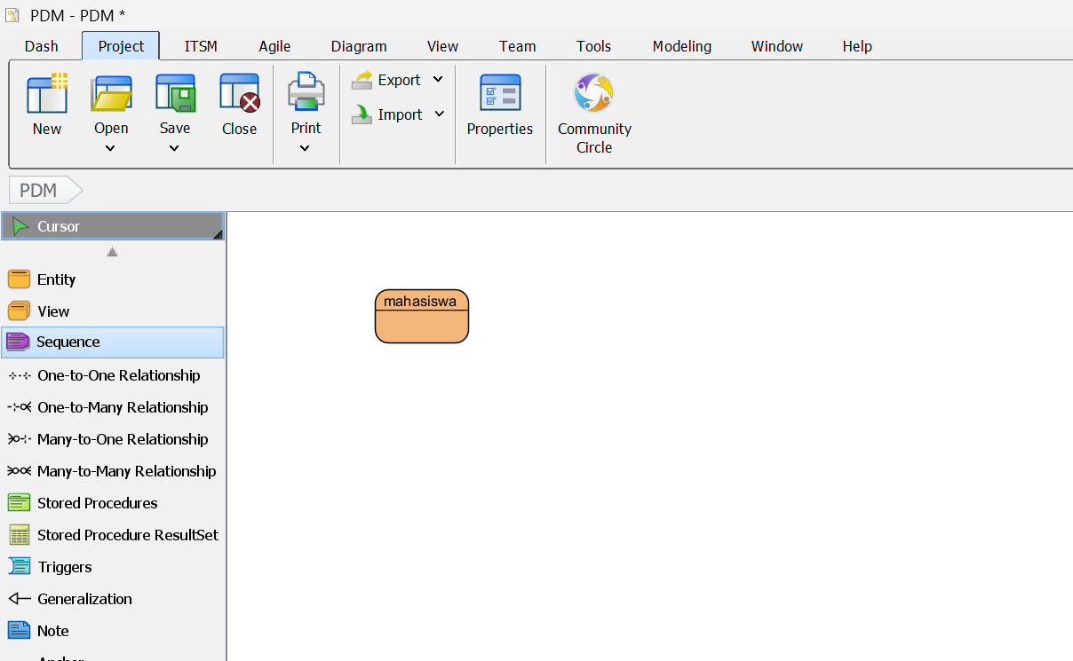
 | Kemudian kita tambahkan atribut dengan klik kanan pada entitas mahasiswa, pilih Open Specification.
Perhatian..!!!
Pada saat penambahan kolom, perlu diperhatikan bahwa penamaan entitas ataupun atribut pada PDM itu baiknya menghindari penggunaan spasi. Contoh dari “Jenis Kelamin” bisa diubah menjadi “jenis_kelamin”
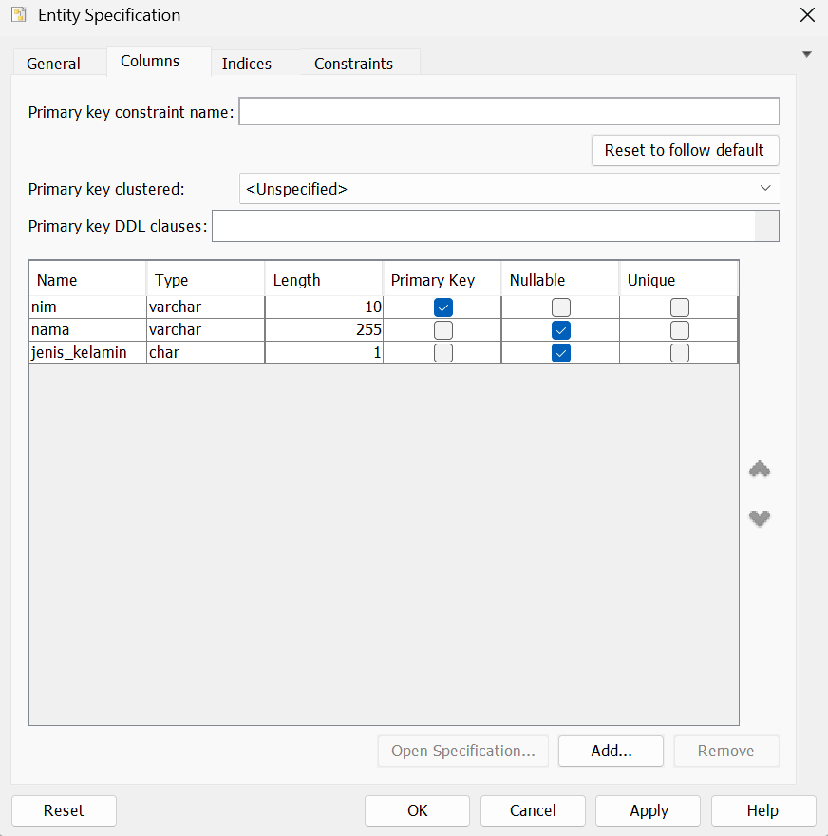
Buat entitas mata_kuliah dan dosen beserta atributnya
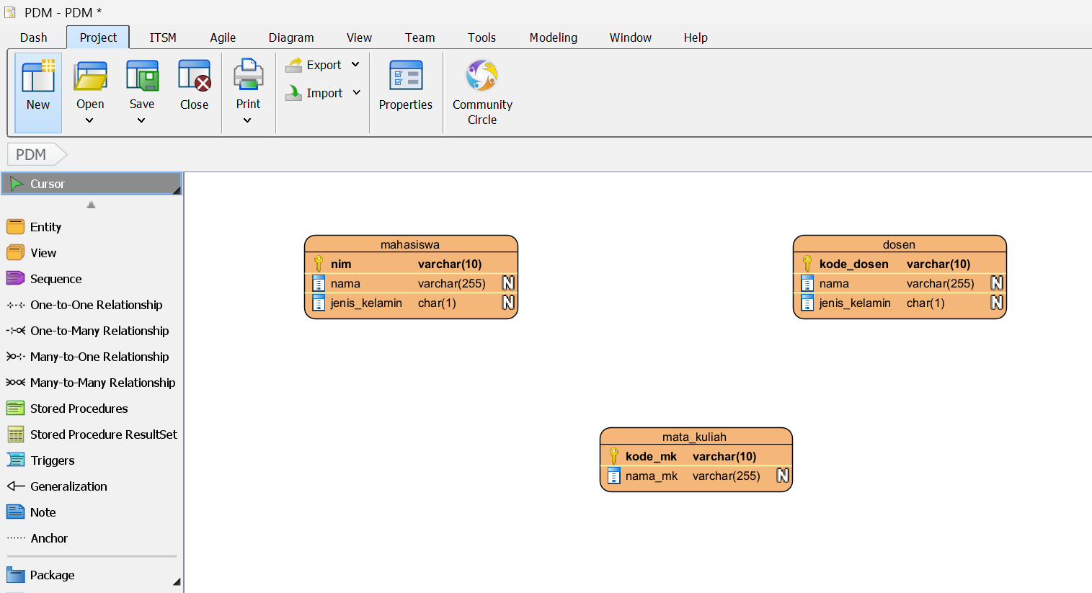
Perhatian !!!!
Dalam perancangan PDM, kardinalitas many-to-many tidak bisa direlasikan secara langsung, sehingga perlu adanya entitas tambahan sebagai penampung data relasi antar dua entitas. Visual Paradigm sudah bisa otomatis mengakomodir permasalahan ini.
 | Kita buat relasi antara entitas mahasiswa dengan mata_kuliah dengan kardinalitas many-to-many.
Visual Paradigm akan secara otomatis membuatkan 1 entitas tambahan untuk menghubungkan relasi antara entitas mahasiswa dengan mata_kuliah
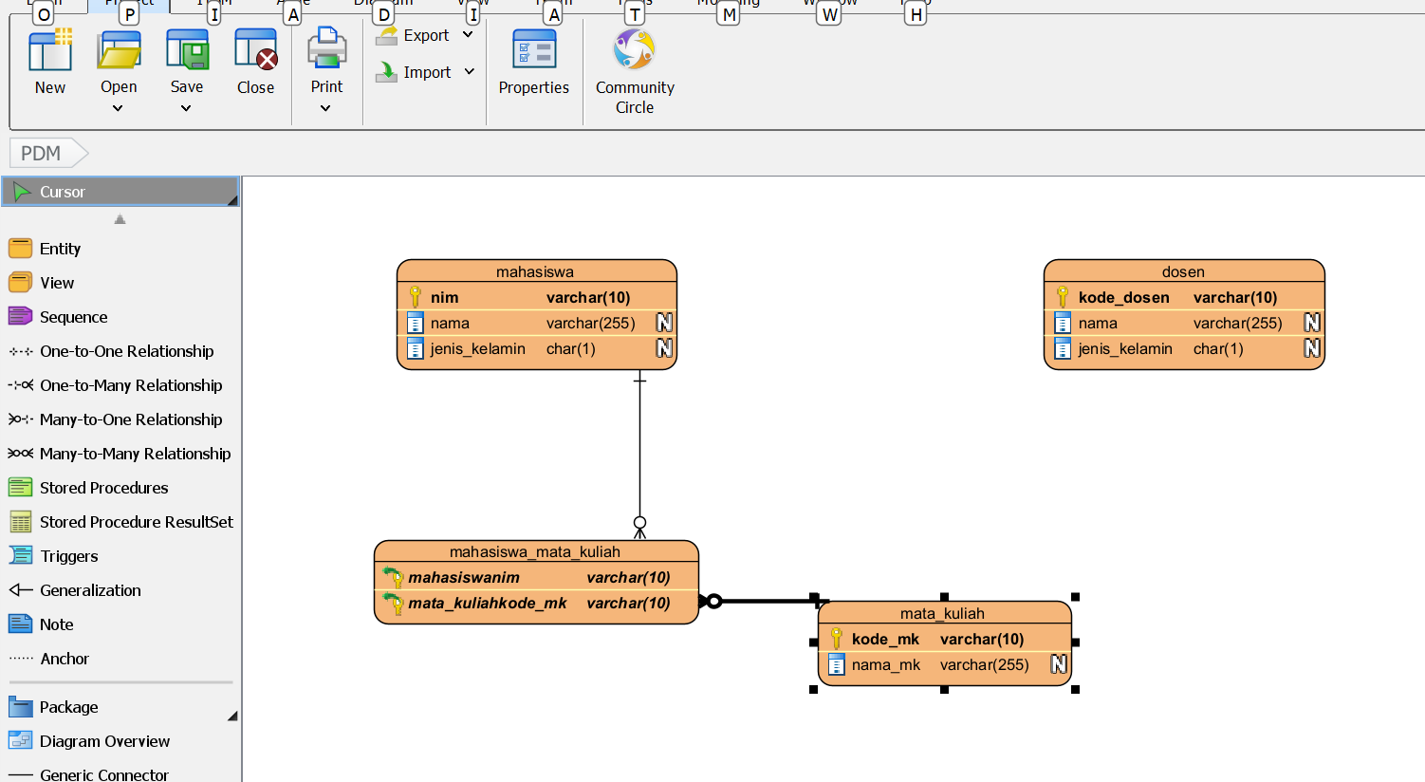
Kita edit untuk entitas yang telah generate oleh aplikasi
a. Kita ubah nama entitas menjadi “ambil_kuliah”
b. Kita ubah atribut di dalamnya, seperti berikut
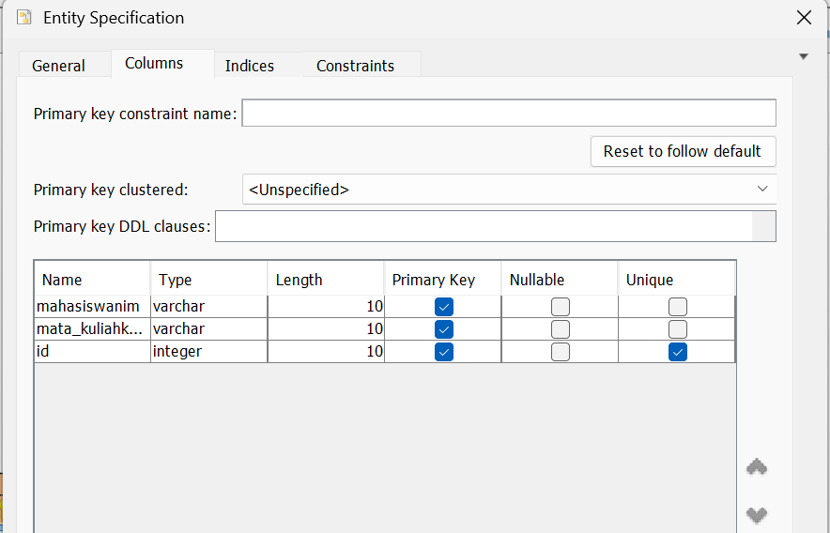
Hasil yang didapat akan berupa seperti berikut
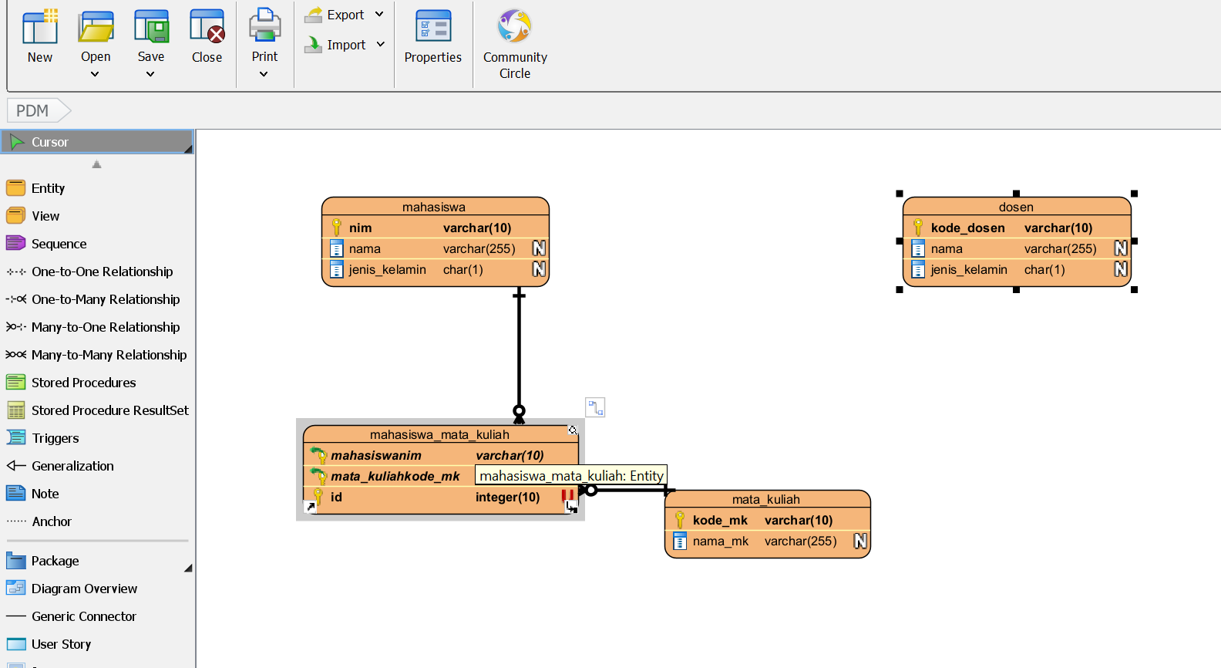
Lakukan hal yang serupa untuk relasi entitas dosen dan mata_kuliah, sehingga hasilnya akan seperti berikut
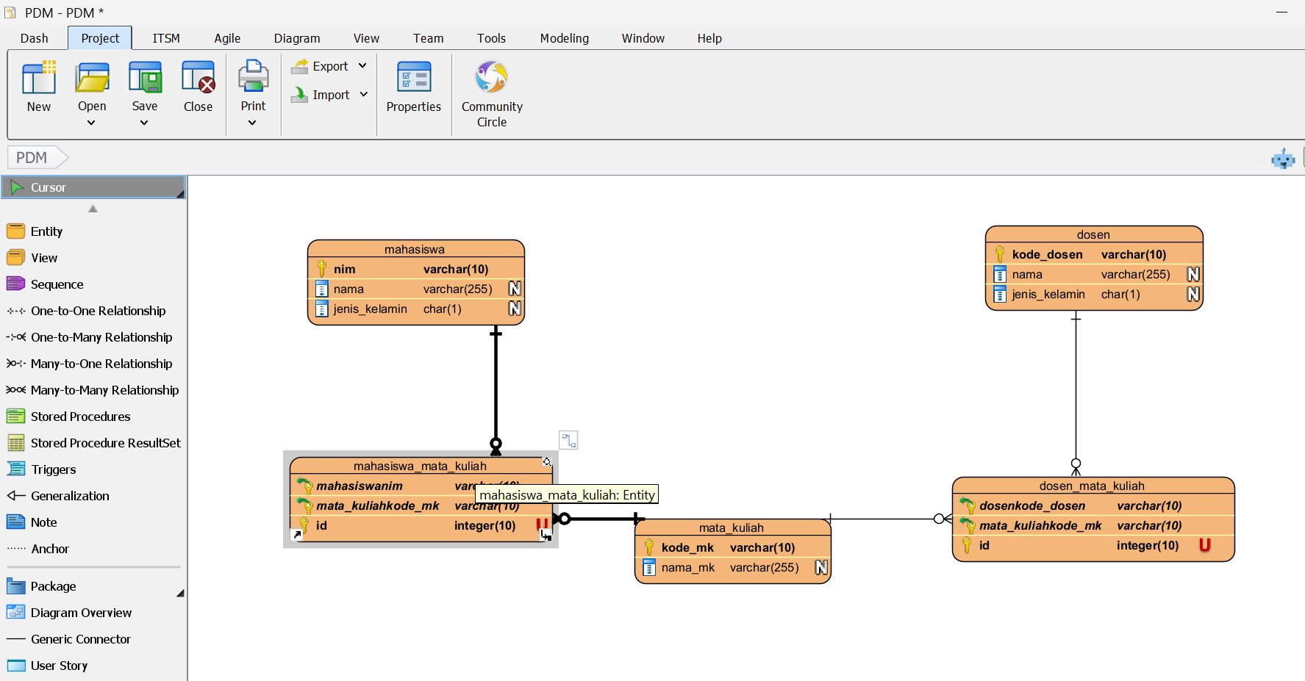
 | Hore, kita sudah berhasil membuat PDM untuk studi kasih akademik sangat sederhana sekali

Soal Praktikum
Langkah | Jawaban/Deskripsi
1 | Sudah dikerjakan semua
2 | Sudah membuatnya
3 | Sudah dipakai sesuai yang dibagikan

